Модуль Journal
Модуль Journal предназначен для ведения автоматического журнала измерений на установках под управлением комплекса Sonix+.

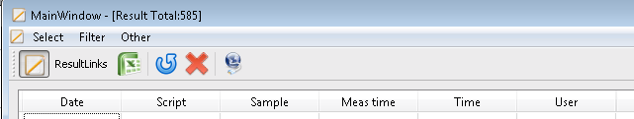
Рис. 1. Общий вид окна модуля Journal.

Основные вкладки: Select, Filter и Other (см. Рис.1). Под основными вкладками расположены кнопки управления. Дальше располагается таблица с данными об экспериментах. При выборе одной из строк таблицы, справа открывается список файлов для скачивания с сервера(Рис.2).

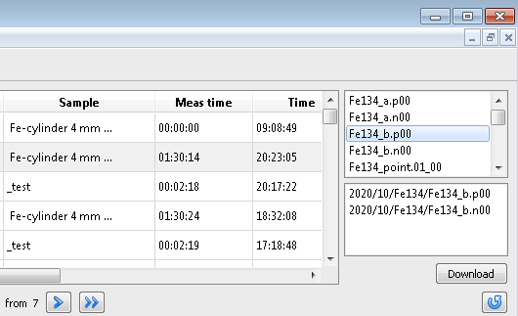 | Рис.2

Вкладка Select. Вкладка имеет 3 пункта для сортировки измерений(Рис.3): по дате - Date(используется по-умолчанию при открытии модуля), по образцу - Sample и по пользователю - User.

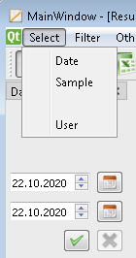 | Рис. 3

Вкладка Filter. Имеет такие же пункты как и вкладка Select. Позволяет ограничить диапазон поиска.
Для просмотра можно использовать сразу оба способа сортировки. Например, сначала выбрать образец через Filter, а затем результат отсортировать по датам в Select.

Добавление данных в журнал.
Запись данных в Journal ведется из скрипта командой Initialize(user, Sample, Comment).
Использовать команду надо перед новым образцом или смене условий измерения, например:

user = 'Bilbo Baggins(Shire)'
Sample = 'The One Ring annealed, Speed 3000rpm, slit=2*28, collimator'
Initialize(user, Sample, '')
Runmeas()#Start of the Measurement

user = 'H. Potter, R. Weasley, H. Granger(Hogwarts School of Witchcraft and Wizardry)'
Sample = 'The Philosophers Stone, Speed 6000rpm, slit=10*10, without collimator'
Initialize(user, Sample, '')
Runmeas()#Start of the Measurement

